

METODICKÝ LIST PRO ZŠ
Pro zpracování vzdělávacích materiálů (VM)v rámci projektu EU peníze školám
Operační program Vzdělávání pro konkurenceschopnost
Projekt: Moderní výuka
Registrační číslo: CZ.1.07/1.4.00/21.3192
Číslo DUM: VY_32_INOVACE_5.1.09

Jméno autora: Mgr. Jarmila Gécová
Datum, období kdy byl vytvořen: listopad 2011
Název práce: Putování po ČR

Předmět, pro který je VM určen: Výchova k občanství
Ročník, pro který je VM určen 6.
Časová dotace: 1 h

Vzdělávací oblast, tematický okruh, téma:
Výchova k občanství
Naše vlast
Putování po ČR

Metodický list, anotace- výstižný popis způsobu použití VM ve výuce:
Materiál je pracovním listem k prohlubování a upevňování znalostí o ČR, o výchově k národní hrdosti nad úspěchy naší země

Pomůcky: Čítanka, pracovní materiál
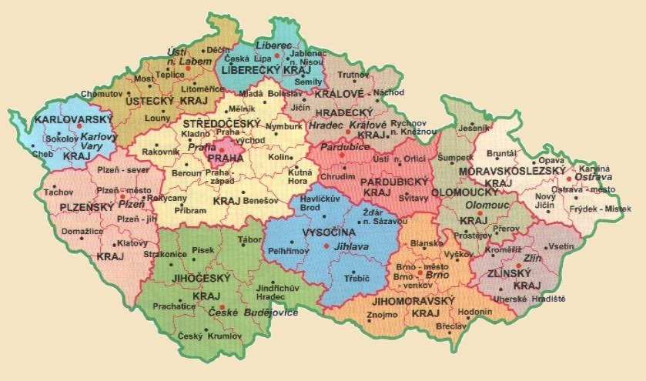
Putování po ČR
http://obce.sweb.cz/
- přírodní krásy a útvary
- významná místa naší země
- světoznámé české výrobky

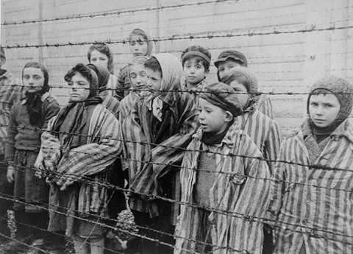
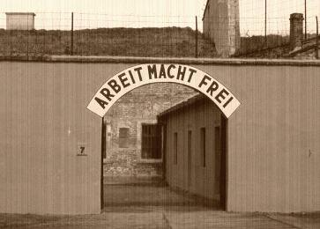
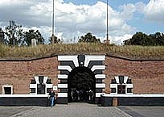
Terezín
http://kissmenow.blog.cz/0804/koncentracni-tabor-terezin
L i d i c e
http://en.wikipedia.org/wiki/Lidice
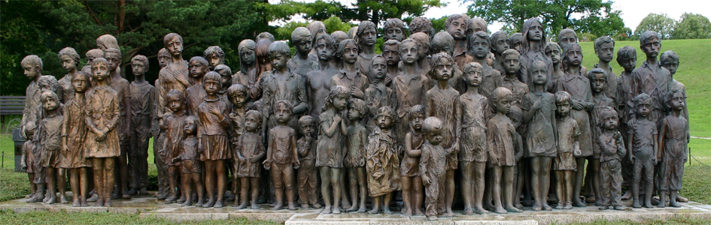
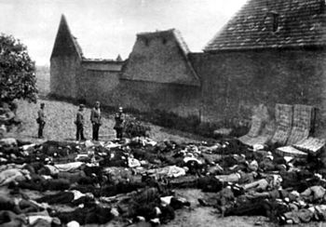

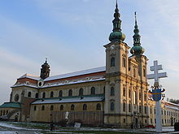
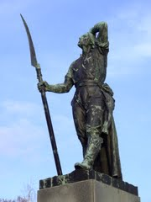
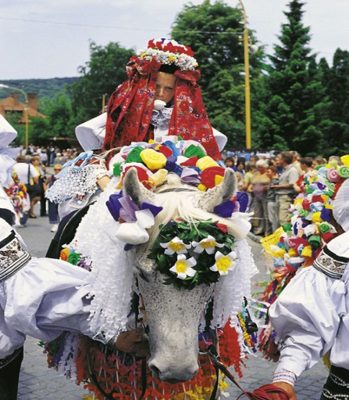
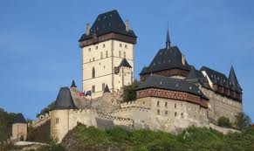
http://www.obec-pavlov.cz/?sec=okoli&lang=cz&start=http://cs.wikipedia.org/wiki/Velehrad

http://voldrichstrechy.cz//

- Do Starých pověstí českých nepatří – Kazi Libuše Prateta Bivoj Jan Hus Šárka kanec buvol

- Spoj, co k sobě patří: Karlštejn poutní místo
Lidice koncentrační tábor
Chlumec n. Cidlinou hrad Karla IV.
Terezín místo vypálené nacisty
Strážnice místo selského povstání
Velehrad folklorní slavnosti

- Doplň – datum vzniku České republiky:

- Náš 1. prezident se jmenoval (podtrhni, co je správně):
Václav Havel Václav Klaus sv. Václav Tomáš Garrigue Masaryk
- Proč jsi nešel 17. listopadu do školy?

- Napiš alespoň 3 světoznámé české výrobky:

